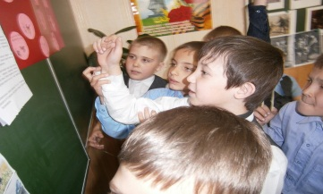
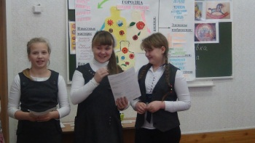
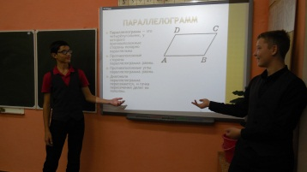
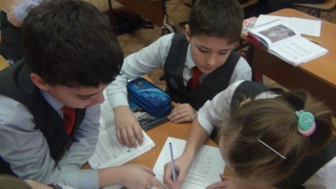
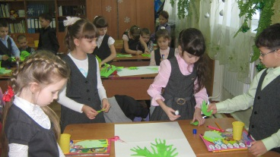

Памятка
педагогу, работающему
по ФГОС

ФГОС– принципиально новый для отечественной школы документ.
ФГОС – новый стандарт, нормирует все важнейшие стороны работы образовательного учреждения, определяет уклад школьной жизни.
Принципиальное отличие новых стандартов от стандартов первого поколения заключается в том, что целью его реализации является не предметный, а личностный результат. Важна, прежде всего, личность самого ребёнка и происходящие с ним в процессе обучения изменения, а не сумма знаний, накопленная за время обучения в школе.

ФГОС – это совокупность трёх систем требований:
-требований к результату образования;
-требований к структуре основных образовательных программ;
-требований к условиям реализации стандарта.

Если в стандарте первого поколения детально прописывалось содержание образования, то в новом стандарте чётко обозначены требования к результатам образования:
1. Личностные результаты, а именно: смотивированность к обучению, выполнение морально-нравственных норм, сформированность внутренней позиции, самоуважения, самооценки.

2. Метапредметные результаты, а именно: сформированность умения учиться (умение использовать символические средства, выполнять логические операции, проводить сравнение, анализ, аналогию, обобщение, классификацию, управлять своей деятельностью, осуществлять контроль, коррекцию, проявлять самостоятельность и навыки сотрудничества, развивать активную речевую деятельность, уметь работать с источниками информации).

3. Предметные результаты, т. е. овладение системой научных знаний по учебным предметам.

Во все времена деятельность школы была направлена на решение воспитательных задач, однако только в стандарте второго поколения определены результаты воспитания: чувство гражданской идентичности, патриотизм, стремление к познанию, умение общаться, чувство ответственности за свои решения и поступки.
В основе Стандарта лежит концепция духовно- нравственного развития и воспитания личности гражданина России.
Характеристика изменений в деятельности педагога, работающего по ФГОС
Предмет изменений | Традиционная деятельность учителя | Деятельность учителя, работающего по ФГОС
Подготовка к уроку | Учитель пользуется жестко структурированным конспектом урока | Учитель пользуется сценарным планом урока, предоставляющим ему свободу в выборе форм, способов и приемов обучения
 | При подготовке к уроку учитель использует учебник и методические рекомендации | При подготовке к уроку учитель использует учебник и методические рекомендации, интернет-ресурсы, материалы коллег. Обменивается конспектами с коллегами
Основные этапы урока | Объяснение и закрепление учебного материала. Большое количество времени занимает речь учителя | Самостоятельная деятельность учащихся (более половины времени урока)
Главная цель учителя на уроке | Успеть выполнить все, что запланировано | Организовать деятельность детей:  • по поиску и обработке информации;  • обобщению способов действия;  • постановке учебной задачи  и т.д.
Формулирование заданий для учащихся (определение деятельности детей) | Формулировки: решите, спишите, сравните, найдите, выпишите, выполните и т. д. | Формулировки: проанализируйте, докажите (объясните), сравните, выразите символом, создайте схему или модель, продолжите, обобщите (сделайте вывод), выберите решение или способ решения, исследуйте, оцените, измените, придумайте и т. д.
Форма работы на уроке | Преимущественно фронтальная | Преимущественно групповая и/или индивидуальная
Нестандартное ведение уроков | – | Учитель ведет урок в параллельном классе, урок ведут два педагога (совместно с учителем другого предмета), урок проходит в присутствии родителей учащихся
Взаимодействие с родителями учащихся | Происходит в виде лекций, родители не включены в образовательный процесс | Информированность родителей учащихся, кторорые имеют возможность участвовать в образовательном процессе. Общение учителя с родителями школьников может осуществляться при помощи Интернета
Образовательная среда | Создается учителем. Выставки работ обучающихся | Создается учащимися (дети изготавливают учебный материал, проводят презентации).
Результаты обучения | Предметные результаты | Не только предметные результаты, но и личностные, метапредметные
 | Нет портфолио учащихся | Создание портфолио
 | Основная оценка – оценка учителя | Ориентир на самооценку учащегося, формирование адекватной самооценки
 | Важны положительные оценки учеников по итогам контрольных работ | Учет динамики результатов обучения детей относительно самих себя. Оценка промежуточных результатов обучения
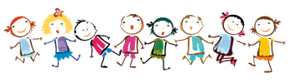
Современные подходы к уроку:
- личностно-ориентированный,
- деятельностный,
- компетентностный

Цели современного урока:
- Цели деятельности учителя: цели, ориентированные на развитие личности ребёнка и формирование УУД; предметные цели
- Цели деятельности учащихся (овладение УУД)

Виды УУД:

- Личностные:
обеспечивают ценностную ориентацию детей: знание моральных норм и умение им следовать (взаимопомощь, правдивость, ответственность); умение соотносить свои поступки с этическими чувствами (вина, совесть, стыд); желание и умение видеть нравственный аспект своих поступков; желание и умение ответить на вопрос, какое значение и какой смысл имеют для него те или иные знания.

- Регулятивные:
обеспечивают школьнику организацию учебной деятельности.
- целеполагание как способность принять учебную задачу на основании того, что уже известно и усвоено, и того, что ещё не известно;
-планирование как способность самостоятельно определять последовательность выполнения действий;
- контроль как способность сличения способа действия и его результата с заданными эталонами;
- саморегуляция как способность начинать и заканчивать учебные действия в нужный момент;
- коррекция как способность исправлять промежуточные и конечные результаты своих действий, а также возможные ошибки;
- самооценка как способность осознать то, что уже усвоено, и то, что ещё нужно усвоить, способность осознать уровень усвоения.

- Коммуникативные:
- планирование учебного сотрудничества с учителем и сверстниками (например, распределение ролей при парной, групповой или коллективной работе);
- умение с достаточной полнотой и точностью выражать свои мысли;
- умение разрешать конфликтные ситуации, принимать решение, брать ответственность на себя.

- Познавательные:
включают действия исследования, поиска и отбора необходимой информации, ее структурирования; моделирования изучаемого содержания, логические действия и операции, способы решения задач

Типология современных учебных занятий:
- Урок первичного предъявления новых знаний или УУД
- Урок формирования первоначальных предметных навыков и УУД, овладения новыми предметными умениями
- Урок применения предметных УУД
- Урок обобщения и систематизации предметных УУД
- Урок повторения и закрепления УУД
- Контрольный урок
- Коррекционный урок
- Комбинированный урок

Нетрадиционные виды уроков:
- «концерт», «спектакль», «литературный салон», «путешествие», «экскурсия в музей», «турнир», «базар»;
- «рифинг», «пресс-конференция», «симпозиум», «презентация», «съезд», «телемост», «круглый стол», «аукцион»;
- кино-, теле-, видеоуроки;
- уроки самоопределения, уроки самореализации;
- урок-исторический портрет, урок-суд, урок-знакомство;
- урок-дискуссия, урок проблемных поисков, урок интеллектуальных раздумий;
- модульный урок.

ПСИХОЛОГ РЕКОМЕНДУЕТ
- Учитель учит внешним видом, делом, словом.
- Требуешь от детей — будь образцом во всем.
- Не кричи, а учи!
- Познай каждого ученика.
- Учитель учится всегда.
- Доводи любое дело до конца, делай его только хорошо.
- Помни истоки свои, учи детей любить отчий край.
- Дети — зеркало нравственной жизни взрослых.

Правила предотвращения конфликта
и спасения ситуации

- Не начинай с категорических требований.
- Предоставляй выбор.
- Предлагай действия, в которых взрослый может оказаться желанным помощником.
- Преврати задание в игру с неожиданным концом.

«Начни урок, как песню»

- Начинай урок со звонком.
- Радуйся встрече с классом.
- Организуй погружение в свой предмет.
- Используй доску как информационное табло.
- Четко ставь цели и определяй план урока, продумывай домашнее задание.
- Планируй всю серию уроков по теме, опираясь на особенности класса.
- Снимай трудности, предотвращай ошибки.
- Слушай внимательно ответы, не перебивай.
- Люби детей и себя.

"Психотерапия неуспеваемости"

- "Не бить лежачего".
- Не более одного недостатка в минуту.
- "За двумя зайцами погонишься…"
- Хвали исполнителя, критикуй исполнение.
- Сравнивай сегодняшние успехи учащегося с его собственными вчерашними неудачами.
- Не скупись на похвалу.
- Ставь перед учащимися предельно конкретные и реальные цели.
- Ученик не объект, а соучастник оценки.
- Сравнивайте достижения.

________________________________________________________________________________________________________________________________________________________________________________________________________________________________________________________________________________________________________________________________________________________________________________________________________________________________________________________________________________________________________________________________________________________________________________________________________________________________________________________________________________________________________________________________________________________________________________________________________________________________________________________________________________________________________________________________________________________________________________________________________________________________________________________________________________________________________________________________________________________________________________________________________________________________________________________________________________________________________________________________________________________________________________________________________________________________________________________________________________________________________________

________________________________________________________________________________________________________________________________________________________________________________________________________________________________________________________________________________________________________________________________________________________________________________________________________________________________________________________________________________________________________________________________________________________________________________________________________________________________________________________________________________________________________________________________________________________________________________________________________________________________________________________________________________________________________________________________________________________________________________________________________________________________________________________________________________________________________________________________________________________________________________________________________________________________________________________________________________________________________________________________________________________________________________________________________________________________________________________________________________________________________________

________________________________________________________________________________________________________________________________________________________________________________________________________________________________________________________________________________________________________________________________________________________________________________________________________________________________________________________________________________________________________________________________________________________________________________________________________________________________________________________________________________________________________________________________________________________________________________________________________________________________________________________________________________________________________________________________________________________________________________________________________________________________________________________________________________________________________________________________________________________________________________________________________________________________________________________________________________________________________________________________________________________________________________________________________________________________________________________________________________________________________________
________________________________________________________________________________________________________________________________________________________________________________________________________________________________________________________________________________________________________________________________________________________________________________________________________________________________________________________________________________________________________________________________________________________________________________________________________________________________________________________________________________________________________________________________________________________________________________________________________________________________________________________________________________________________________________________________________________________________________________________________________________________________________________________________________________________________________________________________________________________________________________________________________________________________________________________________________________________________________________________________________________________________________________________________________________________________________________________________________________________________________________

________________________________________________________________________________________________________________________________________________________________________________________________________________________________________________________________________________________________________________________________________________________________________________________________________________________________________________________________________________________________________________________________________________________________________________________________________________________________________________________________________________________________________________________________________________________________________________________________________________________________________________________________________________________________________________________________________________________________________________________________________________________________________________________________________________________________________________________________________________________________________________________________________________________________________________________________________________________________________________________________________________________________________________________________________________________________________________________________________________________________________________

